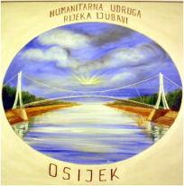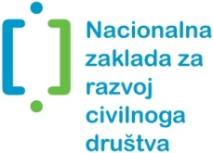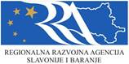

Projekt je sufinancirala Europska unija iz Europskog socijalnog fonda i Ured za udruge Vlade Republike Hrvatske.

"Sadržaj ovog materijala isključiva je odgovornost Humanitarne udruge „Rijeka ljubavi“

**Humanitarna Udruga „Rijeka ljubavi“ Osijek**

e-mail: [rijekaljubavi.os@gmail.com](mailto:rijekaljubavi.os@gmail.com) , tel/fax: 283417

J.J.Strossmayerova 68

ŽIRO RAČUN IBAN HR5125OOOO911O1350625

OIB: 05085140894 MB: 2727589

Humanitarna udruga „Rijeka ljubavi“ u suradnji s partnerima, Upravnim odjelom za zdravstvo i socijalnu skrb grada Osijeka, Regionalnom agencijom Slavonije i Baranje d.o.o. će dana 16. travnja 2016. godine obilježiti prvi rođendan socijalne samoposluge.

Čuda su izraz ljubavi prema čovjeku u socijalnoj potrebi. Najveće blago i najveća sreća jesu mir duše, odnosno ono unutarnje zadovoljstvo koje nastaje kada se pomaže bližnjemu u nemoći. Hvala dragom Bogu što naša socijalna samoposluga iz dana u dan susreće drage i dobre ljude koji na jednostavan način iskazuju svoju dobrotu, velikodušnost i ljubav, a po tome se prepoznaje istinski VELIKI ČOVJEK.

Stoga,  
želimo obavijestiti sve naše drage građane, partnere i donatore da socijalna samoposluga "Rijeka ljubavi" na radost tisuće socijalno ugroženih obitelji obilježava SVOJ PRVI ROĐENDAN 16.04.2016.!!!  
  
Program će se održati u prostoru mjesne zajednice na adresi Lava Mirskog 1 u Osijeku te će sadržavati razne aktivnosti Udruge od kojih je najvažnija predstavljanje aktivnosti rada Udruge. Iznimno nam je drago što možemo predstaviti novi informatički program koji nam uvelike olakšava svakodnevno funkcioniranje, a prezentirat će ga profesor Ninoslav Novak u suradnji s našim volonterom Branimirom Bohovićem.

**PROGRAM:**

*- Uvodna riječ*

*- Pozdravni govor gostiju*

*- Program iznenađenja*

Očekujemo Vas s velikom radošću!

Predsjednica: Štefica Čučak